DOBROVOĽNÁ EXTRA PRÁCA NA ZNÁMKU:
Environmental Issues – London Air Pollution
https://www.esolcourses.com/content/lifeintheuk/london/air-pollution/london-smog-lesson-activities.html -na tomto linku nájdeš niekoľko „Tasks“.
1. V prvom z nich musíš spoznať slovnú zásobu , pričom si niektoré slovíčka možno budeš musieť preložiť s pomocou internetu.
2. Druhý task je samotný listening, vypočuj si niekoľkokrát , klikni na CC kvôli titulokom....a skús zodpovedať na 3 otázky nad videom.
3. Do task 3 doplň slovnú zásobu. Skús mi odfotiť tie vety po tom, ako si ich check-nes...samozrejme bez toho, aby si dal show/hide answers. Pri dopĺňaní sa vráť k videu, vypočuj si odpoveď....

ak aj nechceš známku, aspoň si vypočuj video.

________________________________________________________________________
Toto už je pre všetkých:
Reading:
- CB p. 48 As good as new
- 48/3 sprav iba slovne, nie písomne
Writing: ak máš tú možnosť, vytlač si tieto 2 cvičenia a nalep do zošita. Vyriešené a odfotené pošli.
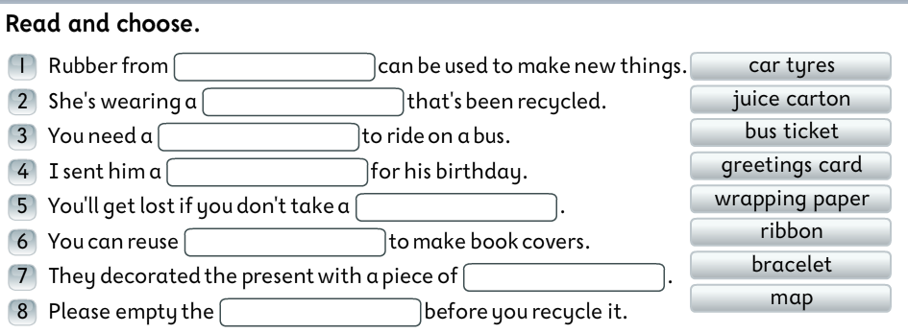
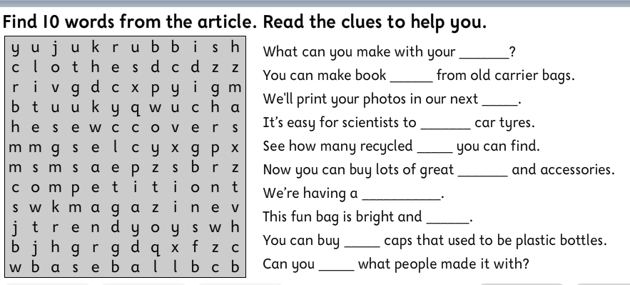
- Ak nemôžeš cvičenia vytlačiť, tak si budeš musieť prepísať to prvé cvičenie do zošita (Read and choose) a odfotené mi poslať na takacova.andy@gmail.com
Speaking: CB 49/4 – iba slovne si povyberaj odpovede na položené otázky

